KHUNG KẾ HOẠCH BÀI DẠY
BÀI: OLLO K+3-1. TÊN BÀI: HÃY NẤU NHỮNG MÓN ĂN NGON!
Môn học: Robotics

I. MỤC TIÊU
1. Về kiến thức
- Nêu tên một số các dụng cụ nấu ăn trong nhà bếp và công dụng của chúng.
- Nhận biết được các món ăn nổi tiếng đến từ các nước.
- Tìm hiểu về cấu tạo của nồi nấu ăn và một số vật liệu để làm nồi nấu ăn.
2. Về năng lực
- Lắp ráp được Chiếc nồi trong Robotics.
- Năng lực giao tiếp và hợp tác: Trao đổi, thảo luận để thực hiện các nhiệm vụ học tập.
- Năng lực giải quyết vấn đề và sáng tạo: Sử dụng các kiến thức đã học và các mảnh ghép còn lại để sáng tạo những đồ vật xung quanh robot.
3. Về phẩm chất
- Nghiêm túc, tập trung, tích cực chủ động.
II. THIẾT BỊ DẠY HỌC VÀ HỌC LIỆU
- Thiết bị ROBOTIS OLLO K+3.
- Slide giảng dạy OLLO K+3-1.
- Bài giảng, sách hướng dẫn lắp ráp.
III. TIẾN TRÌNH DẠY HỌC
1. Khởi động (Let’s think)
- Mục tiêu: Tạo hứng thú học tập cho HS.
- Nội dung: HS quan sát tranh và trả lời câu hỏi.
- Sản phẩm hoạt động: Câu trả lời của HS.
* Câu hỏi 1: Em hãy nối nguyên liệu với dụng cụ bếp và thành phẩm làm ra?
Nguyên liệu | Dụng cụ bếp | Thành phẩm
 |  | 
 | 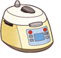 | 
 |  | 
* Câu hỏi 2: Đây là món ăn nổi tiếng của quốc gia nào?
 |  | 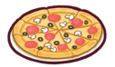
Hamberger- Mỹ | Sushi- Nhật Bản | Pizza- Ý
- Tổ chức thực hiện:
+ GV đặt câu hỏi, HS quan sát tranh và trả lời câu hỏi.
+ GV mời HS phát biểu và nhận xét câu trả lời của HS.
2. Kiến thức (Let’s learn)
- Mục tiêu:
+ Tìm hiểu về những dụng cụ nấu ăn được sử dụng trong nhà bếp.
+ Tìm hiểu về cấu tạo của nồi nấu ăn, một số vật liệu được sử dụng để làm nồi nấu ăn.
- Nội dung: HS chia sẻ những hiểu biết của bản thân, lắng nghe GV giới thiệu kiến thức.
- Sản phẩm hoạt động:
+ Những dụng cụ nấu ăn thường suất hiện trong nhà bếp: nồi nấu ăn, lò nướng, nồi cơn điện, nồi áp suất...
+ Cấu tạo của nồi nấu ăn thông thường:
- Thân nồi: dùng để chứa thực phẩm cần nấu chín.
- Tay cầm: dùng để di chuyển nồi một cách thuận tiện.
- Nắp nồi: dùng để đậy kín nồi, hạn chế thoát nhiệt và giữ thức ăn không bị tiếp xúc với vi khuẩn.
+ Các loại vật liệu để làm nồi:
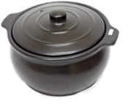 | 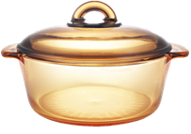 | 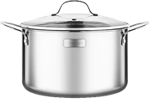
Nồi đất | Nồi thủy tinh | Nồi kim loại
- Tổ chức thực hiện:
+ GV yêu cầu HS kể tên một số dụng cụ nấu ăn thường suất hiện trong nhà bếp.
+ GV yêu cầu HS quan sát hình ảnh, kể tên những bộ phận của chiếc nồi và những vật liệu để làm chiếc nồi.
+ GV mời HS phát biểu và nhận xét câu trả lời của HS.

3. Luyện tập (Let’s build)
- Mục tiêu: Củng cố, luyện tập kiến thức, lắp ráp robot.
- Nội dung: Lắp ráp robot theo các bước hướng dẫn trong sách.
- Sản phẩm hoạt động: Sản phẩm robot của HS.
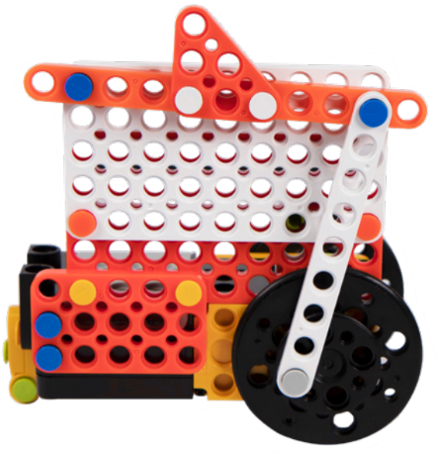
- Tổ chức thực hiện:
+ GV yêu cầu HS mở hộp thiết bị, lựa chọn các mảnh ghép và lắp ghép theo hướng dẫn.
+ GV quan sát HS tiến hành lắp ráp theo hướng dẫn trong sách, giúp đỡ HS thao tác.
4. Vận dụng (My own robot)
- Mục tiêu: Vận dụng các kiến thức đã học để sáng tạo thêm các sản phẩm khác.
- Nội dung: HS vận dụng các kiến thức, trí tưởng tượng và các mảnh ghép còn lại trong hộp để sáng tạo, lắp ráp thêm các vật trang trí cho robot.
- Sản phẩm hoạt động: Sản phẩm robot sáng tạo của HS.
- Tổ chức thực hiện:
+ GV hướng dẫn HS lắp ráp sáng tạo thêm các chi tiết khác cho robot.
+ HS tiến hành lắp ráp, sáng tạo dựa trên gợi ý của GV và những mảnh ghép còn lại.
5. Sáng tạo (Let’s move)
- Mục tiêu:
+ Vận hành được robot đã lắp, tham gia các trò chơi với robot.
+ Tháo chốt, sắp xếp ngăn nắp các mảnh ghép vào trong hộp.
- Nội dung: HS vận hành robot vừa lắp, chơi với robot và tháo chốt dọn dẹp đồ dùng khi kết thúc tiết học.
- Tổ chức thực hiện:
+ GV tổ chức cho HS chơi với robot sau khi lắp xong.
+ GV yêu cầu HS tháo robot, sắp xếp ngăn nắp các mảnh ghép vào trong hộp, dọn dẹp bàn ghế quanh vị trí ngồi.

